Создание расширений для Блендера 2.6

Копирайт и доступность исходного кода
Текст и иллюстрации в этой статье принадлежат © 2012 Michel Anders, все права защищены.
Код распространяется под лицензией GPL.
Скачать его можно отсюда: http://www.swineworld.org/lsystem

Нарушил копирайт и перевёл: Striver

Предварительные условия и аудитория
Примеры, предлагаемые в этой статье, были разработаны в Блендере 2.64, самая последняя версия Блендера на момент написания. Поскольку некоторые последующие примеры используют новую функциональность, добавленную в Блендер 2.64 (Модификатор Skin), крайне рекомендуется загрузить и установить самую последнюю версию с сайта http://www.blender.org, если Вы ещё не сделали этого.
Цель этой статьи — дать Вам достаточно исчерпывающее понимание, как расширения, написанные на Питоне, работают в Блендере, и предоставить Вам достаточно практических примеров для разработки действующих расширений. Вы должны быть хорошо знакомы с Блендером и его интерфейсом пользователя, и необходим некоторый опыт работы с Питоном, но Вы совершенно точно не должны быть экспертом программирования, чтобы следовать за примерами и расширять их. Достаточно, если Вы понимаете основы объектно-ориентированного программирования.

Введение
Питон в Блендере — это важный инструмент повышения и расширения обширной функциональности Блендера. Питон встроен в Блендер, так что нет необходимости устанавливать его отдельно, и на самом деле он является неотъемлемой частью Блендера: интерфейс пользователя в Блендере реализован по большей части на Питоне.
Поскольку сам интерфейс пользователя написан на Питоне и спроектирован быть расширяемым, и так как фактически все внутренние структуры данных доступны через хорошо документированный интерфейс, то это в значительной упрощает работу по реализации расширений, которые написаны на Питоне. Это иллюстрируется многочисленными расширениями, которые поставляются встроенными в Блендер, и множеством расширений, которые публикуются людьми в Интернете.
Многое из того, что пользователь может сделать в Блендере сосредоточено на понятии оператора. И оператор, по существу, представляет основную работающую единицу, такую как масштабирование объекта, подразделение выбранного ребра, или вычисление UV-карты, к примеру. Оператор часто (но не всегда) вызывается через пункт меню или горячую клавишу, и если у него есть дополнительные параметры, например размер или цвет, он предоставляет компоненты интерфейса пользователя для изменения этих параметров в области панели инструментов (слева от окна 3D-вида, становится видимым по нажатию клавиши T).
Существуют другие области, где Питон играет важную роль, и которые пользователь может расширить, например определение тем или управление свойствами анимации, но в этой статье мы сфокусируемся на реализации операторов, которые воздействуют на объекты и меши, и обычно являются частью меню в окне 3D-вида.

Что Вы узнаете
Кроме понимания, как работает интерфейс пользователя Блендера, Вы узнаете
- как написать оператор, который полностью интегрируется в первоначальный интерфейс пользователя Блендера,
- как расположить набор параметров в панели инструментов,
- как добавить ваш оператор к меню,
- как установить ваш оператор так, что он станет доступен из пользовательских настроек,
- как манипулировать объектами Блендера, включая:
- как создавать меш-объекты из ничего,
- как добавлять модификаторы,
- как добавлять uv-карты,
- как сделать объекты потомками другого объекта.
В следующем разделе мы увидим, чем на самом деле являются операторы, и реализуем один из них самостоятельно.

Анатомия оператора
В основном, новый оператор расширения для Блендера состоит из следующих частей:
- параметры, которые являются множеством чисел, векторов, строк и цветов, и которые определяют поведение расширения
- интерфейс, где пользователь может манипулировать параметрами
- код, определяющий, имеет ли смысл показывать расширение
- код, осуществляющий реальную работу
- несколько строк кода, включающие расширение в существующее меню и регистрирующие оператор
Разработчики Блендера спроектировали базовый класс Operator очень умно: почти все, что вам понадобится, уже предусмотрено базовым классом Operator либо различными классами Property (параметров), включая большинство функциональности рисования интерфейса пользователя. Во многих ситуациях Вам нужно только предоставить функцию execute() и определить параметры (если необходимо).

Пример: простой оператор
Это самый простой оператор, который Вы можете себе представить — он перемещает активный объект на одну единицу Блендера вдоль оси x. Код, показанный ниже, делает это.
код: addon-move.py, часть файла addon-move.blend

import bpy

class MoveOperator(bpy.types.Operator):
bl_idname = "object.move_operator"
bl_label = "Move Operator"

def execute(self, context):
context.active_object.location.x += 1.0
return {'FINISHED'}

def register():
bpy.utils.register_class(MoveOperator)

if __name__ == "__main__":
register()

Вы можете просто набрать это в текстовом редакторе и нажать кнопку запуска скрипта
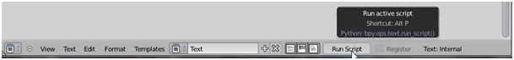
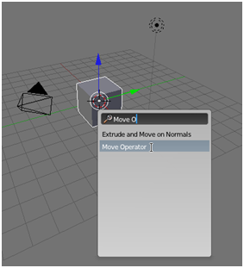
Если не было никаких синтаксических ошибок, оператор теперь пригоден для пользователя. Убедитесь, что у вас есть активный объект для теста нового расширения. В окне 3D-вида Вы можете теперь нажать пробел и набрать "Move O" в поле поиска. Скорее всего, единственный оставшийся вариант в списке выбора — наш новый оператор. Щелкните по нему, чтобы выполнить, и увидите, как ваш активный объект переместился вдоль оси x. Ура!

Совет: консоль Блендера
Если была синтаксическая ошибка, или если нечто другое произошло неправильно во время выполнения оператора, краткое сообщение об этом будет показано в информационной зоне Блендера наверху экрана, а дополнительная информация будет выведена на консоли.
Эта консоль не показывается по умолчанию, но в Windows-версии Блендера её отображение можно переключить из основного меню: Окно - Показать/скрыть системную консоль. Для других операционных систем необходимо запустить Блендер с терминала командной строки вместо щелчка по иконке. Любые сообщения теперь будут отображаться в этом терминале

Простой Оператор: Разбор Примера
Наш новый оператор определен в виде класса MoveOperator, производного от класса Блендера Operator. Первые строки определяют две переменных класса: bl_idname, которая представляет внутреннее имя нашего оператора, и bl_label, которая представляет описательное имя, используемое в меню примера. Имена переменных класса начинаются с bl_, чтобы идентифицировать их как специфичные для Блендера, и чтобы отличать их от любых других переменных класса, которые Вы могли бы определить для ваших собственных целей. Мы столкнемся с несколькими дополнительными переменными Блендера позже. Заметьте, что для bl_idname мы выбрали имя, начинающееся с 'object'. Это — соглашение, которое идентифицирует этот оператор как воздействующий на объект Блендера, в отличии, например, от меша или текстуры.
Следующая вещь, с которой мы сталкиваемся — определение функции execute(). Эта функция — та, что вызывается, когда пользователь вызывает оператор. Ей передаётся аргумент context, который содержит информация о контексте, в котором оператор был вызван. Контекст эффективно записывает текущее состояние Блендера, например, который из объектов является активным, или в каком из режимов мы находимся, объектов или редактирования. Наша функция execute ссылается на активный объект в контексте и добавляет единицу компоненту x его положения.
Чтобы сигнализировать о выполнении, функция execute() возвращает множество (тип set) с единственной строкой 'FINISHED'. Это отчасти необычное поведение является специфическим для Блендера, и мы столкнемся с другими подобными примерами позже.
Теперь у нас уже есть класс, но мы всё ещё должны сообщить Блендеру сделать его доступным для пользователя. Для этого мы определяем функцию register(). Последние строки обеспечивают, что если мы щёлкнем кнопку Run Script в текстовом редакторе, мы на самом деле зарегистрируем оператор. Мы могли бы вызвать функцию register_class() непосредственно, но, реализуя это на уровне файла, мы готовим средство автоматической регистрации класса нашего оператора, когда мы установим наш скрипт в виде расширения (смотрите раздел «Пример: Распространение расширения»).

Совет: Использование внешнего редактора
Прежде, чем мы начнём добавлять параметры, было бы неплохой идеей настроить способ разработки нашего расширения немного по-другому. Оператор с параметрами появится в панели инструментов слева окна 3D-вида, как только будет вызван, и там мы сможем изменять параметры и отменять их, если мы не удовлетворены результатами. Это мило, но отмена чего-то также отменит изменения в текстовом редакторе, если они были сделаны после вызова. Это может звучать запутанно, но может провести к неожиданной неприятности, когда набранный Вами текст в текстовом редакторе отменится без Вашего желания. Следовательно, хорошей идеей будет редактировать ваше расширение во внешнем редакторе, и запускать его во время разработки из текстового редактора с несколькими строками, показанными ниже.
Вы можете запустить это непосредственно из любого каталога (например каталог установки расширений, с которым мы столкнемся с позже), или из того же каталога, где сохранен ваш .blend файл. Код ниже делает последнее: он выполняет скрипт 'addon-move3.py' из того же каталога, что и .blend-файл.
Модуль Блендера bpy.data содержит множество полезных атрибутов, и мы используем filepath для получения полного имени .blend-файла, который мы используем. Мы используем платформонезависимые функции работы с именами файлов для выяснения части каталога, и добавим имя скрипта, который мы хотим запустить. Затем этот скрипт будет скомпилирован и выполнен.
Код: runscript.py, часть файла add-move3.blend

import bpy
import os

filename = os.path.join(os.path.dirname(bpy.data.filepath), "addon-move3.py")
exec(compile(open(filename).read(), filename, 'exec'))

Пример: Добавление оператора в меню
Вызов оператора из меню по пробелу — отличная вещь, но значительно удобнее добавить оператору понятное меню. Наш оператор перемещения воздействует на объект в окне 3D-Вида, так что будет логично добавить наш оператор к меню Object в окне 3D-Вида.
Все эти меню доступны из скриптов, и Блендер предлагает удобный способ определить, которое меню вызвано. Если Вы наведёте курсор мыши над меню, имя этого меню будет показано в подсказке:
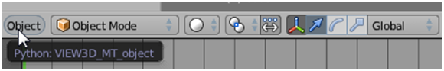
В этом случае мы видим, что меню object в окне 3D-Вида называется 'VIEW3D_MT_object', нечто, с чем мы столкнёмся снова, когда будем анализировать код нашего нового расширения. Но позвольте сначала запустить скрипт addon-move2.py (часть addon-move2.blend).
Когда мы запускаем скрипт, мы можем теперь вызвать наш оператор из меню object, что позволяет перемещать активный объект, как показано ниже:
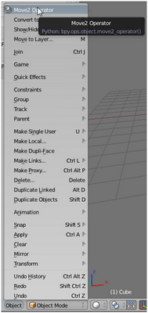
Код: addon-move2.py, часть файла addon-move2.blend

import bpy

class Move2Operator(bpy.types.Operator):
"""Move2 Operator"""
bl_idname = "object.move2_operator"
bl_label = "Move2 Operator"

def execute(self, context):
context.active_object.location.x += 1.0
return {'FINISHED'}

def add_object_button(self, context):
self.layout.operator(
Move2Operator.bl_idname,
text=Move2Operator.__doc__,
icon='PLUGIN')

def register():
bpy.utils.register_class(Move2Operator)
bpy.types.VIEW3D_MT_object.append(add_object_button)
if __name__ == "__main__":
register()

Добавление оператора в меню: Разбор Примера
Чтобы у нашего оператора появилось меню, мы должны добавить его. Здесь это делается в функции register(). Аргумент add_object_button — это функция, которая принимает аргумент self, ссылающийся на меню, отображаемое на экране, и аргумент context. Он добавляет оператор к макету меню (подробнее о макетах смотрите в разделе, посвященном параметрам) с помощью вызова функции operator() этого макета. Три передаваемых аргумента — это внутреннее имя нашего оператора, текст, который должен появиться в меню и используемая иконка.
Строка документации оператора появится в качестве текста при наведении, когда вы наведёте курсор над пунктом меню, и здесь мы используем эту же строку для определения текста, но нет никакой причины, почему они должны быть одинаковыми, на самом деле обычно текст при наведении выдаёт немного больше информации.

Пример: Добавление параметров к оператору
Многие операторы изменяют своё поведение, основываясь на параметрах, заданных пользователем. Мы хотим, чтобы наш оператор двигал объект в том направлении и на такое расстояние, которые мы определим. Следовательно, мы определяем два параметра, distance (расстояние) и direction (направление), и пусть наша функция execute() использует эти величины при выполнении перемещения.
Теперь давайте поглядим, как мы можем добавить нашему оператору параметры расстояния и направления, которыми может манипулировать пользователь. Идея такая: как только оператор выбран из меню Объект окна 3D-вида, его параметры появятся слева на панели инструментов, как показано ниже:
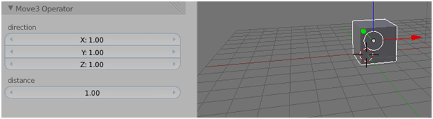
код: addon-move3.py

import bpy
from bpy.types import Operator
from bpy.props import FloatVectorProperty, FloatProperty

class Move3Operator(bpy.types.Operator):
"""Move3 Operator"""
bl_idname = "object.move3_operator"
bl_label = "Move3 Operator"
bl_options = {'REGISTER', 'UNDO'}

direction = FloatVectorProperty(
name="direction",
default=(1.0, 1.0, 1.0),
subtype='XYZ',
description="move direction"
)

distance = FloatProperty(
name="distance",
default=1.0,
subtype='DISTANCE',
unit='LENGTH',
description="distance"
)

def execute(self, context):
dir = self.direction.normalized()
context.active_object.location += self.distance * dir
return {'FINISHED'}

@classmethod
def poll(cls, context):
ob = context.active_object
return ob is not None and ob.mode == 'OBJECT'

def add_object_button(self, context):
self.layout.operator(
Move3Operator.bl_idname,
text=Move3Operator.__doc__,
icon='PLUGIN')

def register():
bpy.utils.register_class(Move3Operator)
bpy.types.VIEW3D_MT_object.append(add_object_button)

if __name__ == "__main__":
register()

Добавление параметров к оператору: Разбор Примера
Регистрации оператора не достаточно, чтобы он появлялся в области панели инструментов, когда он выбран из меню. Для этого нам нужно присвоить переменной bl_options множество, содержащее строку 'REGISTER'. Мы также добавляем 'UNDO', чтобы предоставить пользователю кнопку восстановления для этого оператора.
Наши параметры определены как переменные класса, которые инициализируются использованием соответствующих этому параметру фабричных функций. Блендер содержит их целый ряд, они описаны в документации API модуля bpy.props. Мы определяем направление как FloatVectorProperty, т.е. вектор с компонентами x, y, z и хотя FloatVectorProperty предлагает подтип (subtype) 'DIRECTION', который отображает виджет в виде сферы, что интуитивно для вещей, подобных поверхностным нормалям, мы придерживаемся здесь подтипа «XYZ».
Мы определяем расстояние как FloatProperty. FloatProperty может иметь (кроме всего прочего) имя, значение по умолчанию и минимальные и максимальные величины. Он также принимает аргументы подтипа и единицы измерения (unit), которые не изменят саму величину, но изменят отображение виджета и добавят подходящие единицы, если они выбраны в таблице единиц измерения свойств сцены (смотрите картинку внизу).
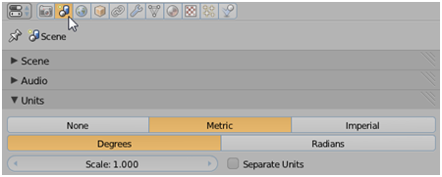
Наша новая функция execute() извлекает расстояние и направление, и после нормализации направления изменяет позицию активного объекта.
Если мы теперь нажмём Run Script и вызовем наш оператор с помощью Object -> Move3 Operator, панель инструментов в окне 3D-вида отобразит наши параметры без какого-либо кодирования с нашей стороны. Хорошо, не правда ли?
Вы можете заметить, что класс Operator заботится об отображении параметров, которые мы определили. Мы могли бы определить макет самостоятельно через функцию draw(), и мы это сделаем в последнем примере, но для простых операторов это почти никогда не требуется.
Последняя вещь, которую нужно принять во внимание — функция poll(). Этот метод класса предоставляет нам способ управлять применимостью оператора. Здесь мы проверяем, существует ли активный объект, и если да, то находится ли он в режиме объектов. Если нет, мы возвращаем False (ложь). Если оператор предоставляет функцию poll(), и она в данный момент возвращает False, любой пункт меню для этого оператора будет недоступен.

Пример: Распространение расширения
До сих пор мы запускали наш скрипт из текстового редактора, но обычно нам хочется, чтобы скрипт был доступен для всех .blend-файлов, и чтобы пользователь мог включать расширение в пользовательских настройках.
Чтобы обеспечить Блендер и пользователя важной информацией о нашем расширении, мы добавим немного дополнительной информации в начале нашего кода, как показано ниже:
Код: addon-move4.py (часть)

bl_info = {
"name": "Move4 Object",
"author": "Michel Anders (varkenvarken)",
"version": (1, 0),
"blender": (2, 6, 4),
"location": "View3D > Object > Move4 Object",
"description": "Moves the active Object",
"warning": "",
"wiki_url": "",
"tracker_url": "",
"category": "Object"}
Если мы теперь сохраним наш скрипт в каталог расширений и перезапустим Блендер, расширение можно будет включить через File->User Preferences, отметив галочкой:
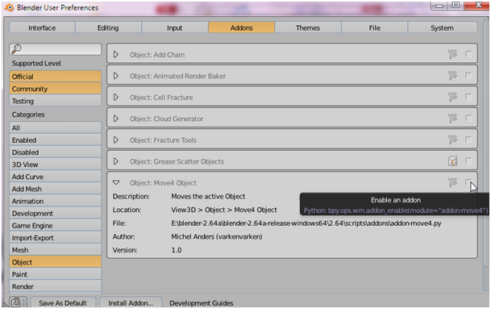
Поскольку мы определили категорию в 'Object', он появляется в секции расширений Object.
В следующем разделе мы повысим темп и создадим расширение, которое не просто модифицирует некоторые атрибуты существующего объекта, но создает новый полностью перестраиваемый объект.

Пример: Генерация деревьев: Расширение L-system
Расширения могут делать намного больше, чем просто двигать активный объект, и фактически Блендер поставляется со связанным набором большого количества грандиозных расширений, которые кажутся «всего лишь» операторами. Умные расширения, такие как, Bolt Factory, Masonry wall и Sapling — хорошие примеры того, чего можно достичь.
Мотивируя себя этими отличными примерами, давайте попробуем спроектировать расширение, которое создаёт все типы деревьев и растительно-подобных объектов, основанных на L-systems.

L-systems
L-systems — это в основном набор записанных в строку правил, но интересной частью является то, что мы можем интерпретировать эти строки как инструкции по созданию веток и листьев. Изменяя эти правила или изменяя количество итераций, можно быстро получить целую кучу различных древесных структур. Если правила (или 'productions'), выбраны хорошо, результаты смогут имитировать структуры растений или деревьев реального мира (Вы можете дополнительно почитать об этом по адресу http://en.wikipedia.org/wiki/L-system или углубиться сильнее, читая свободно доступные книги здесь http://algorithmicbotany.org/papers/#abop, на русском языке есть статья на хабрахабре http://habrahabr.ru/post/69989/ - прим. пер.)
В этой последнем разделе мы разработаем расширение, которое
- позволяет определять правила для l-system
- создаёт меш-объект, который представляет результирующее дерево
- добавляет модификаторы skin и subdivision этому мешу для создания цельно выглядящих веток
- добавляет листья с UV-раскладкой в качестве потомков этого меша и
- позволяет пользователю сохранять интересные результаты как предустановки оператора.
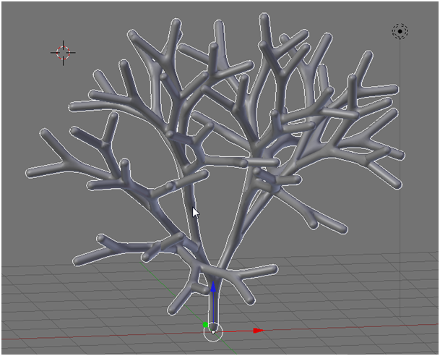
Несмотря на то, что здесь намного больше функциональности, чем в нашем операторе перемещения, оператор l-system имеет ту же общую схему:
- расширение предоставляет информацию о себе в словаре bl_info
- параметры определяются в виде атрибутов класса оператора
- реальная работа создания нового объекта выполняется в методе execute()
- предусмотрены функции уровня модуля register() и unregister(), чтобы зарегистрировать оператор и создать пункт меню
Конечно, интерпретация строки серии инструкций для создания меша несколько сложнее, чем просто перемещение объекта, так что метод execute() значительно больше, чем предыдущие версии, с которыми мы столкнулись. То же самое для параметров, хотя используемые параметры никоим образом не сложнее, но их намного больше, и нам нужно разместить их в определенном порядке.

Использование расширения l-system
Прежде, чем мы посмотрим подробно на код, давайте посмотрим, как на самом деле мы можем использовать расширение. Расширение состоит из более, чем одного, исходного файла Питона, так что оно распространяется в виде пакета: каталог, называемый addon-lsystem, содержит два файла __init__.py и lsystem.py. Первый содержит код оператора, а второй - код интерпретации строк.
Для использования расширения:
- Установите каталог addon-lsystem и содержащиеся в нём файлы в каталоге scripts\addons
- Перезапустите Блендер и включите расширение (оно находится в секции Add Mesh)
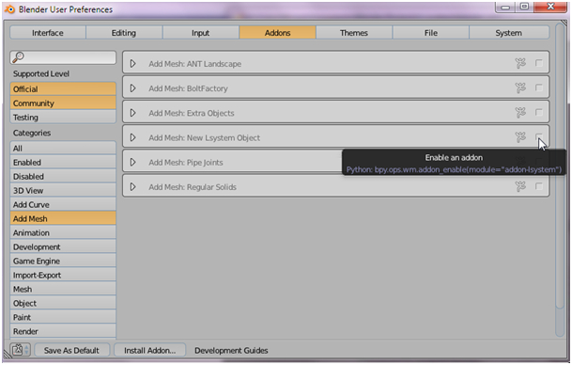
- Вызовите оператор через меню Add -> Mesh -> Add Lsystem (в версии 2.70 это меню теперь в заголовке окна 3D-вида — прим. пер.)
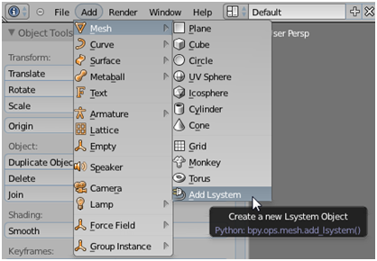
- Параметры (первоначально по большей части пустые) появятся в панели инструментов. Если панель отсутствует в окне 3D-вида, Вам нужно нажать T.
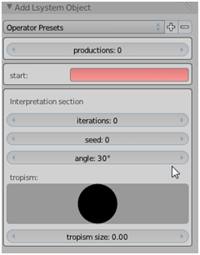
- Измените параметры по своему усмотрению. Например, изменив число правил (productions) на 2 и введя эти правила, стартовую строку (start), количество итераций (iterations) и угол (angle), как показано.
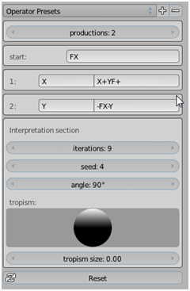
Вы получите знаменитую кривую дракона (http://en.wikipedia.org/wiki/Dragon_curve)
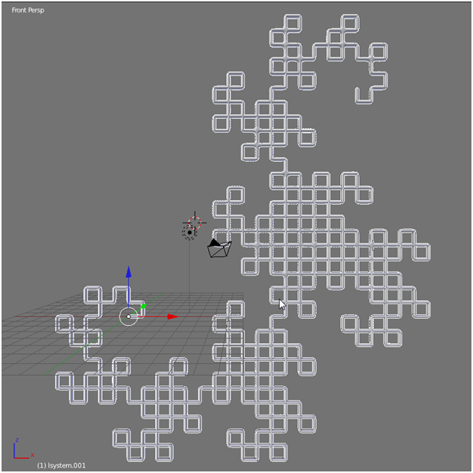
При интерпретации результата повторяемых правил символы на результирующей строке отображаются в следующие действия:
+, - | Вращение вокруг оси вправо
/, \ | Вращение вокруг оси вверх
<, > | Вращение вокруг оси вперёд
Угол поворота устанавливается в параметре angle
[, ] | Сохранить (push) или восстановить (pop) состояние
& | повернуть на случайную величину
!, @ | расширить или сжать размер шага вперёд (ветвь или сегмент листа)
#, % | сделать толще или тоньше радиус ветки
F | Произвести ребро (сегмент ветки)
Q | Произвести экземпляр UV-отображенного четырёхугольника (лист)
Символы, отсутствующие в списке, просто игнорируются.
На производимые объекты можно влиять через параметры в секции интерпретации:
iterations | Сколько раз надо применить правила
seed | Инициализатор генератора случайных чисел (random seed) (влияет на оператор &)
angle | Угол, используемый для поворотов
tropism | направление дрейфа, добавляемого к операторам F (используется для имитации, например, силы тяготения)
tropism size | размер дополнительного дрейфа

Параметры и макет
Чтобы манипулировать l-system, нам нужно предоставить пользователю большое количество опций. Наша первая задача состоит в создании макета, который располагает эти параметры в логическом порядке. Вот как он будет выглядеть:
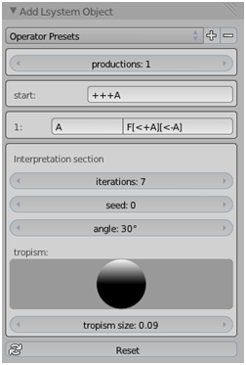
Формат большинства опций прост и в предшествующих примерах мы не беспокоились о функции draw() для нашего оператора. Но здесь у нас значительное количество опций, так что имеет смысл разделить их визуально. К тому же для этого есть другая специфическая причина: правила преобразования представляются в виде атрибута StringProperty, но мы хотим дать пользователю возможность увеличивать или уменьшать количество правил преобразования. В коде внизу мы увидим, как мы динамически можем добавлять параметры к классу оператора.
Отрезок кода: параметры, из файла addon-lsystem/__init__.py

class OBJECT_OT_add_lsystem(Operator):
"""Add an L-system Object"""
bl_idname = "mesh.add_lsystem"
bl_label = "Add Lsystem Object"
bl_description = "Create a new Lsystem Object"
bl_options = {'REGISTER', 'UNDO', 'PRESET'}

nproductions = IntProperty(
name = "productions",
min = 0,
max = 50,
update = nupdate )

niterations = IntProperty(
name = "iterations",
min = 0,
max = 20 )

seed = IntProperty(name="seed")

start = StringProperty(name='start')

angle = FloatProperty(
name = 'angle',
default = radians(30),
subtype = 'ANGLE',
description = "size in degrees of angle operators" )

tropism = FloatVectorProperty(
name = 'tropism',
subtype = 'DIRECTION',
description = "direction of tropism" )

tropismsize = FloatProperty(
name = 'tropism size',
description ="size of tropism" )

Параметры и макет: разбор примера
Класс начинается с определения множества параметров:
- nproductions, типа IntProperty, который позволяет нам установить количество правил преобразования. Сами правила преобразования — пара атрибутов типа StringProperty, которые добавятся по требованию функции nupdate(), их мы увидим позже. Функция nupdate() передаётся в качестве значения атрибута update этого параметра типа IntProperty и будет вызываться всякий раз, когда параметр nproduction изменяется, и при его инициализации,
- niterations, типа IntProperty, который определяет сколько раз мы должны применить правила преобразования к данной стартовой строке,
- seed, типа IntProperty, используется как инициализатор генератора случайных чисел для оператора & в правилах перезаписи
- start, типа StringProperty, который определяет начальную строку, к которой применяются правила преобразования
- angle, типа FloatProperty, определяющий угол в градусах для операторов > < + - \ и / в правилах преобразования,
- tropism, типа FloatVectorProperty, указывающий направление дрейфа, применяемого к модулю F в правилах преобразования, например, чтобы имитировать эффект силы тяжести или осветить направление роста,
- tropismsize, типа FloatProperty с количеством или весом тропизма.
Функция nupdate() вызывается всякий раз, когда значение параметра nproductions изменяется и реализована в виде функции на уровне модуля:
кусок кода: функция nupdate(), из файла addon-lsystem/__init__.py

def nupdate(self,context):

for n in range(self.nproductions):
namep = 'prod' + str(n+1)
namem = 'mod' + str(n+1)

try:
s=getattr(self,namep)
except AttributeError:
setattr(self.__class__, namep,
StringProperty(
name = namep,
description = "replacement string")
)
try:
s=getattr(self,namem)
except AttributeError:
setattr(self.__class__, namem,
StringProperty(
name = str(n+1),
description = "a single character module",
maxlen=1)
)
Для каждого из правил требуется проверить, существуют ли атрибуты prod<n> и mod<n>, и если нет, то ловится исключение AttributeError, и будет добавлен подходящий параметр StringProperty. Заметьте, что мы никогда не удаляем эти атрибуты, но метод draw(), показанный ниже, просто не будет их отображать:
Отрезок кода: функция draw(), файл addon-lsystem/__init__.py

def draw(self, context):
layout = self.layout

box = layout.box()
box.prop(self, 'nproductions')
box = layout.box()
if getattr(self,'start')=='':
box.alert=True
box.prop(self, 'start')

for i in range(self.nproductions):
namep = 'prod' + str(i+1)
namem = 'mod' + str(i+1)

box = layout.box()
row = box.row(align=True)
if getattr(self,namem) == '' or \
getattr(self,namem) == '':
row.alert=True
row.prop(self,namem)
row.prop(self,namep,text="")

box = layout.box()
box.label(text="Interpretation section")
box.prop(self,'niterations')
box.prop(self,'seed')
box.prop(self,'angle')
box.prop(self,'tropism')
box.prop(self,'tropismsize')
Как мы видели раньше, мы представляем все эти параметры визуально размещенными в прямоугольниках. Параметр nproductions отображается в своём собственном прямоугольнике. Строка start также имеет собственный прямоугольник, но атрибут alert (внимание) этого прямоугольника установлен в True (т.е. включен), когда параметр start пуст. Он отрисовывается прямоугольником с красным фоном, если мы забыли ввести строку start на вход l-system.
Затем мы рисуем прямоугольник для каждого присутствующего правила. Правило состоит из левой стороны (единичная буква «имени модуля», как она называется в большинстве реализаций l-systems), и правой стороны, где возможно ввести строку из множества символов. Чтобы выравнять эти две части бок о бок, мы добавляем формат строки row к прямоугольнику, и устанавливаем атрибут alert этой строки, если любой из этих параметров пуст. Правый параметр добавляется со своим атрибутом текст, установленным в пустую строку, чтобы предотвратить использование имени в качестве подписи. Таким образом, левая и правая стороны действительно будут сбрасываться вместе, как показано на иллюстрации внизу:

Остальные параметры нужны для интерпретации строки результата и визуализации его в виде объекта Блендера, так что они сгруппированы в единственный прямоугольник с описательной надписью (label) сверху.
Совет: Предустановки (Presets)
Добавление опции 'PRESET' в атрибут оператора bl_options позволяет пользователю сохранять набор значений параметров в виде предустановок:
bl_options = {'REGISTER', 'UNDO', 'PRESET'}
Предустановки сохраняются в профиле пользователя, например, в Windows тут:
C:\Users\Michel\AppData\Roaming\Blender Foundation\Blender\2.64\scripts\presets\operator
Для каждого оператора создаётся подкаталог с предустановками, и каждая предустановка сохраняется как небольшой скрипт на Питоне. Можно распространять эти предустановки, другие пользователи смогут просто копировать каталог плюс файлы на Питоне в свой собственный профиль или в каталог scripts\presets\operator в каталоге установки Блендера.

Класс lsystem
Теперь, когда нам доступны правила преобразования и другие параметры, мы можем реализовать функцию execute(), которая проитерирует l-system и создаст объект, основанный на конечном результате. Полное описание класса выходит за рамки этой статьи, но давайте по-быстрому взглянем, как функция execute() использует этот класс.
Отрезок кода: функция execute(), из файла addon-lsystem/__init__.py

def iterate(self):
s=self.start
prod={}
for i in range(self.nproductions):
namep = 'prod' + str(i+1)
namem = 'mod' + str(i+1)
prod[getattr(self,namem)] = getattr(self,namep)
for i in range(self.niterations):
s = "".join(prod[c] if c in prod else c for c in s)
return s

def execute(self, context):
s=self.iterate()
obj=self.interpret(s,context)

<<< код опущен >>>
Функция execute() вызывает метод interpret(), который принимает содержимое параметра start и применяет правила преобразования необходимое количество раз перед возвратом конечного результата в виде единственной строки.
Отрезок кода: функция interpret(), из файла addon-lsystem/__init__.py

def interpret(self, s, context):
q = None
qv = ((0.5,0,0),(0.5,1,0),(-0.5,1,0),(-0.5,0,0))
verts = []
edges = []
quads = []
self.radii = []
t = Turtle( self.tropism,
self.tropismsize,
self.angle,
self.seed )
for e in t.interpret(s):
if isinstance(e,Edge):
if e.start in verts:
si = verts.index(e.start)
else:
si=len(verts)
verts.append(e.start)
self.radii.append(e.radius)
if e.end in verts:
ei = verts.index(e.end)
else:
ei=len(verts)
verts.append(e.end)
self.radii.append(e.radius)
edges.append((si,ei))
<<< код опущен >>>

mesh = bpy.data.meshes.new('lsystem')
mesh.from_pydata(verts, edges, [])
mesh.update()
obj,base = self.add_obj(mesh, context)
for ob in context.scene.objects:
ob.select = False
base.select = True
context.scene.objects.active = obj

<<< код привязывания четырёхугольника-потомка к главному объекту опущен >>>

return base
Метод interpret() возвращает меш-объект Блендера, основанный на черепашьей (Turtle) интерпретации строки, передаваемой ему в виде аргумента. Этот меш-объект будет состоять только из вершин и рёбер, но объект будет отрендерен позже в виде твердого тела добавлением модификатора skin.
Объект Turtle (класс, определённый в модуле lsystem, не показан здесь), может быть повторен, чтобы возвращать различные виды именованных кортежей. Для любого символа F в строке он при интерпретации возвращает именованный кортеж класса Edge (ребро). Его атрибуты start и end содержат вершины. Если какая-нибудь из этих вершин пока не присутствует в списке verts, мы добавляем её. В любом случае мы сохраняем индексы в этот список для создания ребра (кортеж индексов), который мы добавляем в массив edge. (Мы также сохраняем атрибут радиуса, который позже будем использовать для управления локальной толщиной модификатора skin. Этот радиус увеличивается и уменьшается соответственно операторами # и % в интерпретируемой строке.)
Когда все символы в строке интерпретированы, мы переходим к созданию нового меша с именем lsystem (конечно, в Блендере он может получить цифровой суффикс, если меш с этим именем уже существует) и вызову метода from_pydata(), чтобы построить меш из наших списков вершин и рёбер.
Меш всё ещё не является объектом Блендера, привязанным к сцене, так что мы, наконец, вызываем метод add_obj(), который возвращает сразу объект Блендера и базовый объект (базовые объекты-связи это объекты на сцене, позволяющие одному и тому же объекту использоваться в более, чем одной сцене. Метод add-obj() создаёт объект и добавляет его на текущую сцену). Последними шагами мы отменяем выбор всех объектов на текущей сцене, выбираем наш вновь добавленный объект, и указываем в контексте, что новый объект является активным.
Метод add_obj() будет тут же:
Отрезок кода: функция add_obj(), из файла addon-lsystem/__init__.py

@staticmethod
def add_obj(obdata, context):
scene = context.scene
obj_new = bpy.data.objects.new(obdata.name, obdata)
base = scene.objects.link(obj_new)
return obj_new, base
Мы извлекаем текущую сцену из контекста, затем создаем новый объект Блендера. Новый объект Блендера получает то же имя, что и данные меша, которые в нём содержатся. Затем мы связываем (link) новый объект с текущей сценой и возвращаем как сам объект, так и базовый объект.

Создание дерева мешем с модификатором кожи
Часть интерпретатора lsystem предоставляет нам кортеж стартовых и конечных точек для каждого символа F в конечном результате. Мы хотим создать меш объект с вершинами и соединительными рёбрами, основанными на этих конечных точках, и добавить модификатор кожи к этому меш-объекту для придания некоторого объема:
Отрезок кода: функция execute(), из файла addon-lsystem/__init__.py

def execute(self, context):
s=self.iterate()
obj=self.interpret(s,context)

bpy.ops.object.modifier_add(type='SKIN')
context.active_object.modifiers[0].use_smooth_shade=True

skinverts = \
context.active_object.data.skin_vertices[0].data

for i,v in enumerate(skinverts):
v.radius = [self.radii[i],self.radii[i]]

bpy.ops.object.modifier_add(type='SUBSURF')
context.active_object.modifiers[1].levels = 2

return {'FINISHED'}
Мы используем оператор modifier_add() для добавления модификатора skin к активному объекту, которым является наш вновь созданный объект. Поскольку это первый модификатор, который мы добавили, мы можем получить доступ к нему по индексу 0 в атрибуте modifiers и установить его атрибут use_smooth_shade в Истину. Это необходимо, поскольку на объект с модификатором skin не влияет настройка плавного затенения, обычно используемая для объекта.
Модификатор skin также добавляет так называемый слой вершин, skin_vertices, в котором мы заменяем радиусы по-умолчанию радиусами, которые мы вычислили, используя операторы # или %.
Мы завершаем добавлением второго модификатора, subsurface, с двумя уровнями подразделений, благодаря чему всё выглядит действительно плавным.

Добавление листьев с UV-картами
Когда интерпретатор lsystem сталкивается с символом Q в конечном результате, он передает нам текущую позицию и векторы ориентации (вверх, вправо, вперёд) как именованный кортеж типа Quad. Мы используем его, чтобы расположить и ориентировать меш-объект, состоящий из единственной четырёхугольной грани. Мы не хотим копировать эту геометрию на, возможно, тысячи объектов, так что давайте сделаем эти объекты экземплярами одного и того же меша.
Пропущенный код в методе execute(), который имеется дело с четырёхугольниками, выглядит так:
Отрезок кода: execute(), часть 2

elif isinstance(e, Quad):
if q is None:
q = bpy.data.meshes.new('lsystem-leaf')
q.from_pydata(qv, [], [(0,1,2,3)])
q.update()
q.uv_textures.new()
obj,base = self.add_obj(q, context)
r=Matrix()
for i in (0,1,2):
r[i][0] = e.right[i]
r[i][1] = e.up[i]
r[i][2] = e.forward[i]
obj.matrix_world = Matrix.Translation(e.pos)*r
quads.append(obj)
Мы хотим создать меш-данные только один раз, так что сначала мы проверяем, не создали ли мы их уже.
Мы также добавляем uv-слой к единичному мешу. Таким образом, если мы добавим к мешу материал с uv-текстурой, у всех объектов появится соответствующая картинка в один прием. Заметьте, что мы на самом деле не присваивали никаких uv-координат в этом новом uv-слое, мы просто используем координаты по-умолчанию, которые создаются при добавлении нового слоя. Это гарантирует, что uv-текстура прекрасно наложится на наш четырёхугольник.
Затем мы добавляем новый объект на сцену, который ссылается на меш-данные. Тоже самое мы делаем для объекта каждого листа, но только с одним и тем же мешем.
Мы ориентируем этот объект, создавая экземпляр Матрицы, которая представляет ориентацию в мире, и присваиваем атрибуту объекта matrix_world произведение этого вращения и перемещения в текущую позицию.
Наконец, мы добавляем ссылку на этот объект в список quads.

Привязка объектов-потомков
Конечный результат оператора l-system мог быть не единичным меш-объектом, а целой связкой объектов, если наши правила генерируют также множество листьев. В такой ситуации может быть хорошей идеей привязать листья к основному меш-объекту в качестве потомков, что сделает жизнь пользователя немного легче, когда он захочет переместить дерево с листьями. Именно для этого мы создали список quads, который содержит ссылки на все листья. В последней части метода execute(), которую мы пропустили раньше, мы проходим циклом по этому списку и присваиваем атрибуту parent каждого объекта ссылку на главный объект:
Отрезок кода: execute(), часть 3

mesh = bpy.data.meshes.new('lsystem')
mesh.from_pydata(verts, edges, [])
mesh.update()
obj,base = self.add_obj(mesh, context)
for ob in context.scene.objects:
ob.select = False
base.select = True
context.scene.objects.active = obj
for q in quads:
q.parent=obj
return base

Упражнения
В этом разделе приводятся несколько упражнений, так что Вы можете проверить себя, как хорошо Вы поняли концепцию оператора. Не пугайтесь, если у Вас не получилось заставить его работать сразу, к каждому упражнению приложен код примера, который является частью дистрибутива.

Упражнение 1: Делаем модификатор skin опциональным
Когда результат нашего lsystem состоит из множества рёбер и листьев, работа Блендера может замедлиться на не слишком мощном PC, так что было бы хорошей идеей сделать эту возможность опциональной, чтобы Вы могли манипулировать мешем, пока не добьётесь нужной формы, и только потом проставить галочку, когда Вы закончите.
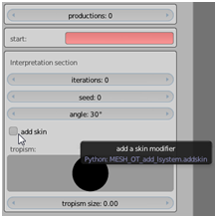
Галочку (checkbox) можно реализовать добавлением атрибута BoolProperty, и изменив часть метода execute(), который имеет дело с добавляемыми модификаторами, чтобы действовать в зависимости от этого атрибута. Это должно выглядеть приблизительно так:
Намек: когда Вы добавляете параметр к оператору, который реализует метод draw(), вам не следует забывать о добавлении нового параметра к вашему формату, в противном случае он не будет видимым. Полный код, который реализует эту функциональность, можно найти в каталоге Examples\Example 1 дистрибутива.

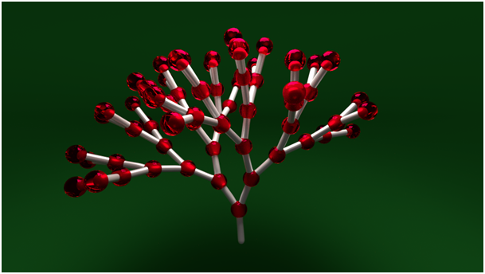
Упражнение 2: Добавление произвольных объектов вместо простых листьев
Основной объект нашего lsystem формируется модификатором skin поверх рёбер меша, и у нас есть возможность добавлять листья в форме простых квадратных мешей, но в некоторых сценариях этого может быть не достаточно. Например, мы могли бы захотеть добавить фрукты, или цветы, или создать структуры, которые не имеют ничего общего с деревьями.
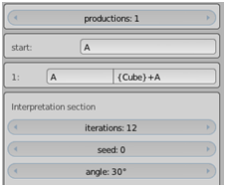
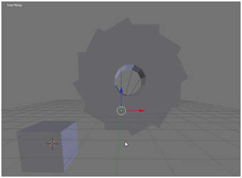
Следовательно, Полезное дополнение могло бы улучшить расширение l-system возможностью добавлять произвольные объекты Блендера. Идея в том, что правила могли бы содержать ссылки на любой существующий объект, например {Cube}, как показано слева.
Этот пример произведёт объект, подобный показанному справа.
Намек: модуль lsystem.py уже возвращает именованный кортеж типа BObject, если он сталкивается со строкой, подобной {Cube}. Кроме атрибутов pos, up, right и forward, подобно типу Quad, у него также есть атрибут имени. Ваша задача состоит в улучшении метода interpret() оператора lsystem, чтобы распознать, что возвращается BObject и действовать соответственно, создавая новый объект с дубликатом данных оригинального объекта.
Код, который реализует эту функциональность, можно найти в каталоге Examples\Example 2 дистрибутива кода.

Ссылки и дальнейшее чтение
При разработке расширений в Блендере Вы не сможете обойтись без документации API, которая находится по адресу http://www.blender.org/education-help/ (на момент перевода ссылка не работала, вероятно, теперь это здесь: http://www.blender.org/support/ — прим. пер.). Вы найдете не только информацию о встроенных скриптах, которая может быть источником образования сама по себе, но также существует полная ссылка на API в http://www.blender.org/documentation/250PythonDoc (заметьте, что эта ссылка перенаправит Вас на самую последнюю версию API-документации, несмотря на свое имя). Там также предоставляется несколько ссылок с советами и рекомендациями и обзором API.
Другой отличный источник примеров спрятан под кнопкой Шаблоны (Templates) в меню Текстового Редактора. При щелчке по любой из опций, указанных там, будет создан новый текст с кодом примера. Здесь предоставлено множество примеров, не только для операторов, но также код для всех типов других ситуаций, где Питон используется в Блендере.

